При заполнении шаблона необходимо использовать только авторские материалы. Общий объём документа не должен превышать 1,5 страницы.
1. Название проекта: Манипулятор для людей с ограниченными возможностями

2. Функционал проекта (основной функционал):
- Компьютерная мышь для людей с ограниченными возможностями – устройство, позволяющее людям, привыкающим к протезам или страдающим от тремора, ДЦП и подобного рода заболеваниями комфортно управлять курсором на компьютере.

2. Фото или 3D-модель проекта или его отдельных функциональных узлов:
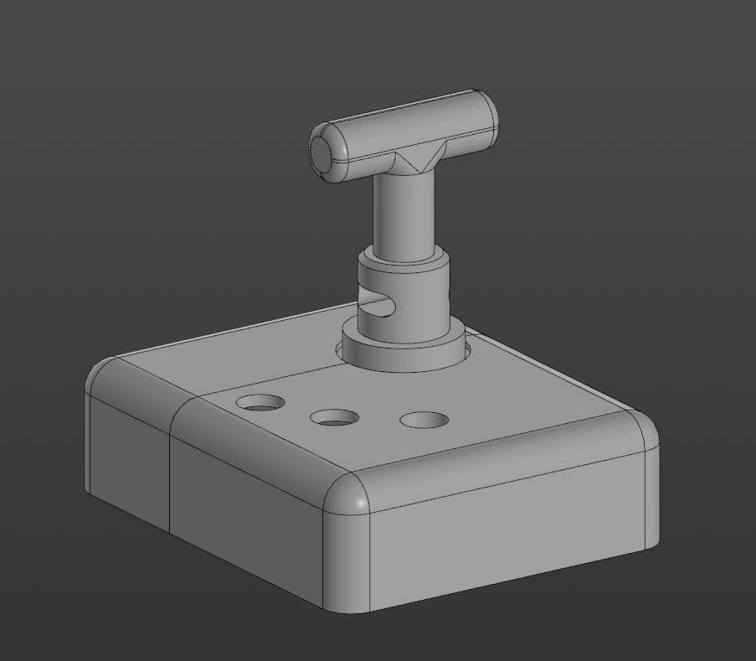
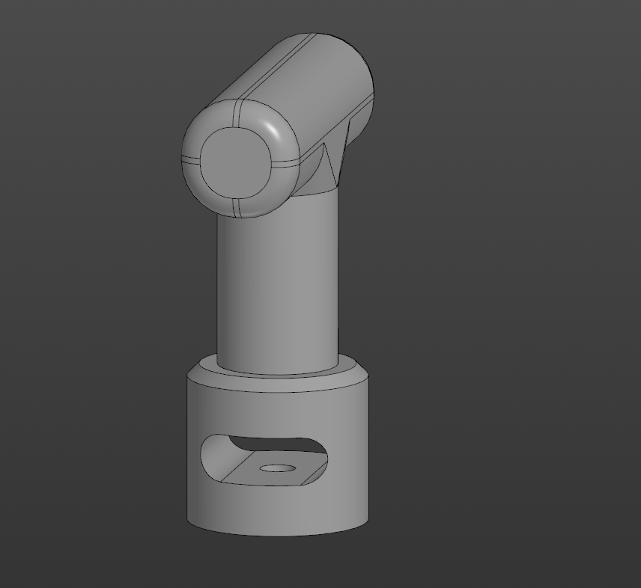

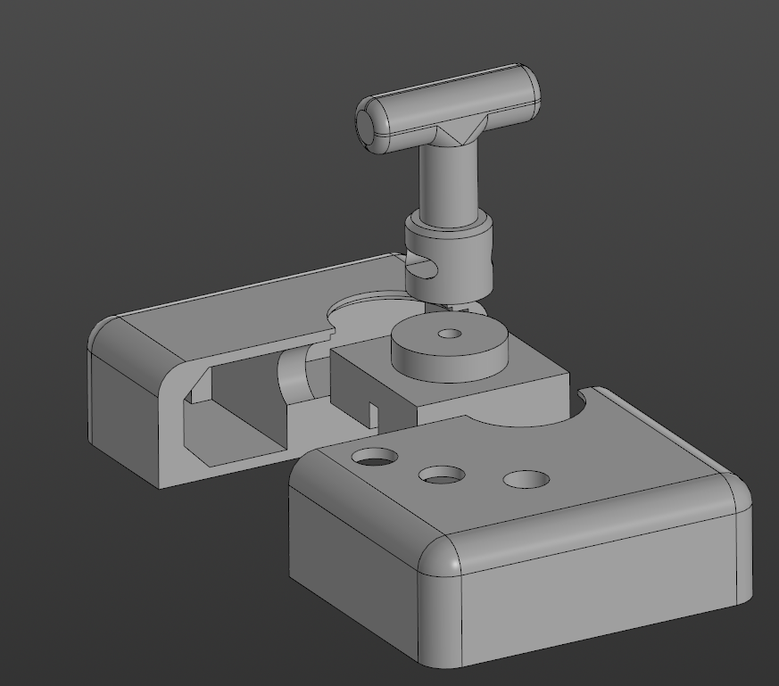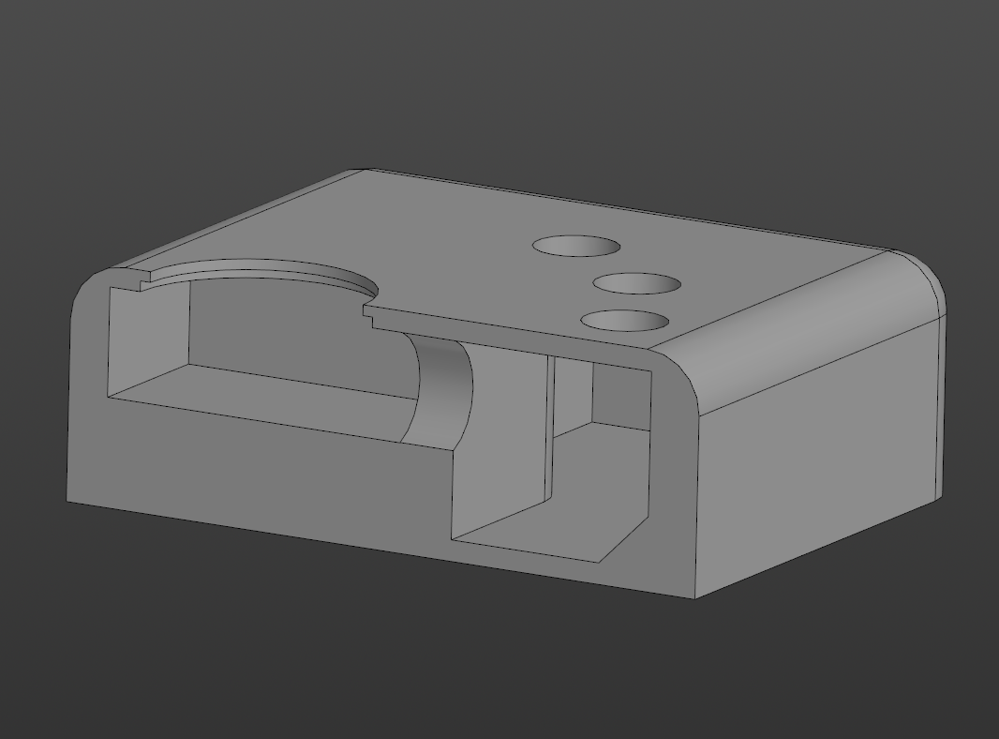
3. Комментарий к фото или 3D-модели:
Скриншот 1 – Общий вид проектного устройства; скриншот 2 – рукоятка с вырезом под гироскоп; скриншот 3 – разборка изделия; скриншот 4 – часть корпуса.
4.Реализация проекта:
Электроника проекта
Контроллер(ы) / компьютер | Arduino Pro Micro
Сенсоры | MPU-6050 (гироскоп + акселерометр)
Исполнители
Иное | 3 тактовые кнопки
Механика проекта
Наличие самостоятельно изготовленных деталей | Корпус устройства, крепеж для рукоятки и рукоятка
Технологии изготовления деталей | Моделирование, 3D-печать с пост-обработкой
Иное
Программная часть проекта
Количество языков программирования, использованных в проекте | 1
Наличие нейросетей
Алгоритмы машинного зрения
Иное

